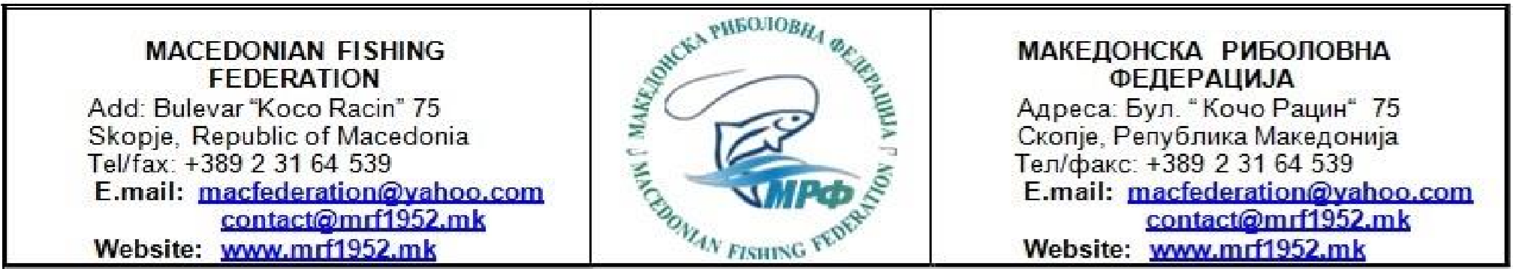
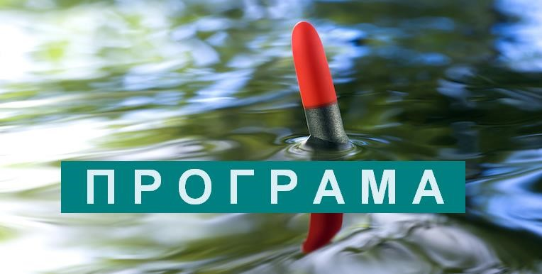
за КУП ,, РИБАРЧЕ 2022,, - ПЛИВКА

Согласно календарот за натпревари ПЛИВКА за 2022 год
КУП ,,РИБАРЧЕ 2022 ,, категорија У 15 во дисциплина ПЛИВКА ќе се оддржи
на 01.10.2022 година на езерцето во Градски Парк –Скопје,

Организатор на натпреварот : Македонска Риболовна Федерација

Екипите се составени од 3 (три) натпреварувачи и 1 (еден) Капитен на екипата .
Членовите на екипите за утврдување на идентитетот , задолжително да поседуваат Спортска легитимација за 2022 година и платена членарина за 2022 г. кон МРФ .
Котизација за натпреварот не е предвидена ( бесплатно).
Пријавување на екипите е до 28.09.2022 год.

Дозволена е употреба на прибор по слободен избор без ограничување на должина на риболовна трска .Задолжителна риболовна мрежа (чуварка) со прстени и минимална должина од 2мт.

На патеката се активни следните видови на риби :, Црвеноперка , Карас, Крап , Костреж и др. ,дозволен е улов на сите видови риби без ограничување на големината.

ПРОГРАМА :
КУП РИБАРЧЕ 2022

01.10.2022 година(Сабота)

до 08.00 часот - Пристигање и пријавување на екипите
до 08.15 часот - Отворање на КУПот и извлекување на редослед и стартни места
во 08.35 часот - Подготовка за пристап на патеката
во 09.00 часот - Пристап на патеката ----------------------------------------- сигнал бр.1
во 09.50 часот - Почеток на тешка прихрана --------------------------------- сигнал бр.2
во 10.00 часот - Почеток на натпреварот ------------------------------------- сигнал бр.3
во 12.55 часот - Пет минути до крај на натпреварот ---------------------- сигнал бр.4
во 13.00 часот - Крај на натпреварот ------------------------------------------- сигнал бр.5

во 14.30 часот - Свечено затворање на КУПРИБАРЧЕ 2022 ,прогласување на
победниците, доделување на диполоми, пехари и медали , ланч пакет.

Судискиот колегиум дополнително ќе биде објавен !

За детални информации во врска со натпреварите обратете се на емаил : contact@mrf1952.mk

Бистро на сите учесници ,

Македонска Риболовна Федерација
Натпреварувачка комисија- Пливка 2022

